Memory
Doelen:
- Kan verschillende soorten geheugen uitleggen de in een computer worden gebruikt.
- Begrijpt relatie tussen computergeheugen en software.
- Kan extra virtueel geheugen aanmaken in computersysteem.

Soorten geheugen
Primary | Secondary
RAM | HDD
 | SDD
 | Flash drives
 | Memory cards
 | NAS

Waarom primair geheugen nodig?
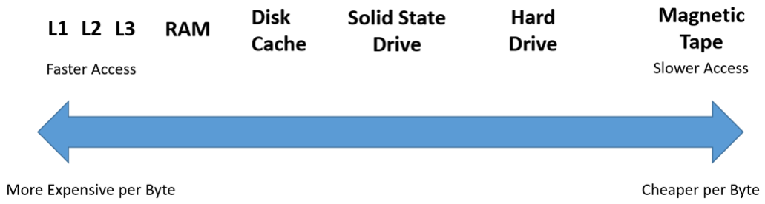
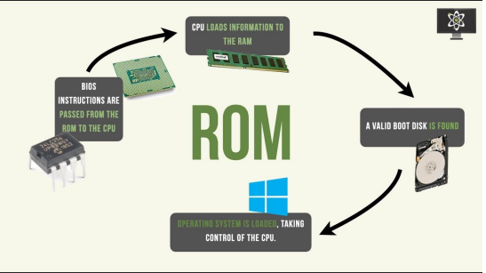
ROM(READ ONLY MEMORY)
- Slaat permanente gegeven en instructies op voor het opstarten van het apparaat.
- BIOS/UEFI opgeslagen in ROM-chip
- Master Boot Record (MBR) intiéle sector harde schijf
- bootloader opgeslagen op harde schijf
- EEPROM/Flash ROM
CMOS
- Slaat variabele gegevons op van ROM
  - Randapparatuurinstellingen, grootte harde schijf, RAM-grootte,…
- Extreem laag stroomverbruik als computer uit staat.
- Gevoed door een kleine CMOS-batterij op het moederbord
  - (of soms intern)

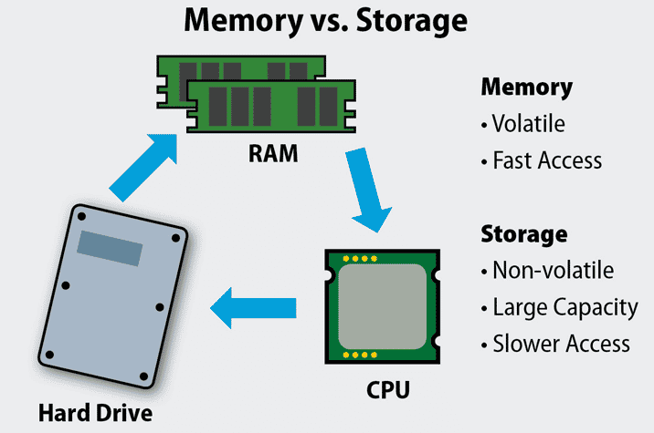
RAM (willekeurig toegangkelijk geheugen)
- Onderdelen en gedrag
- SRAM – DRAM – SDRAM
- Generaties
- Fysieke weergave
- Geheugencontroller
RAM-componenten
- Condensatoren/transistors
  - hoogfrequente pulsen nodig
- Frequentie wordt refresh rate genoemd
- Gemeten in megahertz(MHz)
- Volatile – geheugen gaat verloren als er geen stroom is.
RAM & MOEDERBORD
- klokgenerator op moederbord
- vernieuwingssnelheid en geheugenbussnelheid moeten overeenkomen
- moederbord ondersteunt meerder snelheden
SRAM -DRAM – SDRAM
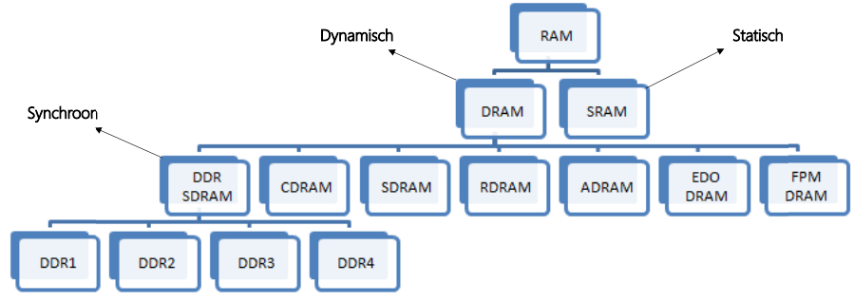
SPRAM – DRAM
Static RAM | Dynamic RAM
Niet nodig om te refreshen | Moet veel refreshen
Heeft meerdere transistors nodig om 1 bit bij te houden | Heeft 1 transistor en 1 capacitor nodid om 1 bit bij te houden
Snellere reactie tijd | Trage reactie tijd
Weinig stroom nodig | Verbruikt meer stroom
Gebruikt meer opslag | Gebruikt minder opslag
Kan alleen kleine stukjes data behouden | Kan veel meer data behouden
Kost meer dan DRAM | Kost minder dan SRAM
Meestal voor processor’s cache | Meestal voor pc main memory

SDRAM
- Synchrone werking
  - SDRAM wordt gesynched met systeemklok, waardoor de gegevensoverdrachten precies getimed worden met CPU ubstructies => verbeterde efficiëntie.
- Sneller dan conventioneel DRAM
  - SDRAM gegeven verwerkt in gesynchroniseerdere bursts → snellere lees- en schrijfcycli mogelijk.
- Meerder banken voor parallelle verwerking
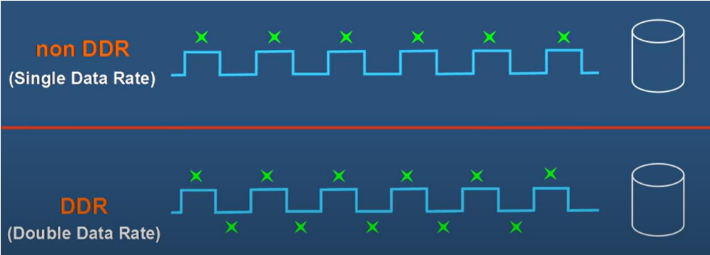
  - SDRAM is verdeeld in meerdere geheugenbanken, waardoor gelijktijdige verwerking van meerdere instructies mogelijk is om de verwerkingscapaciteit te verhogen.
- Overgang naar DDR
  - SDRAM maakte de weg vrij voor DDR-geheugen (double data rate), = verdubbelt gegevensoverdrachtsnelheid.

RAM generaties
SD-RAM | Synchronous dynamische RAM | 1 bit / klokplus
DDR | Double date rate | 2 bit / klokplus
DDR2 | Double date rate 2 | 4 bit / klokplus
DDR3 | Double date rate 3 | 8 bit / klokplus
DDR4 | Double date rate 4 | 8 bit / klokplus
DDR5 | Double date rate 5 | 16 bit / klokplus
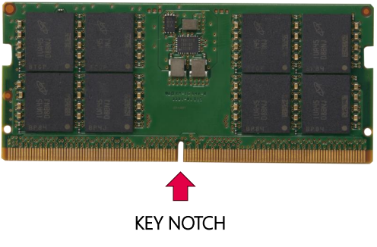
- Verschillende generaties zijn niet compatibel met elkaar
- Key notch voor elke generatie anders om fouten te voorkomen

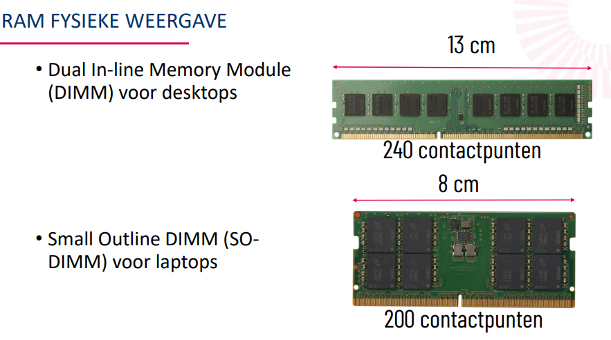
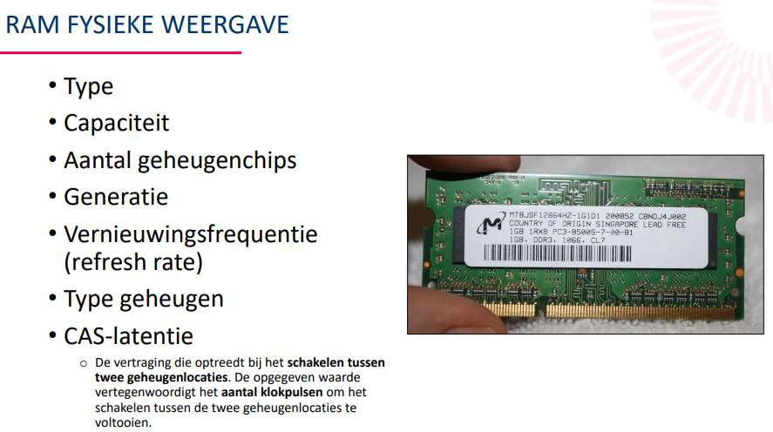
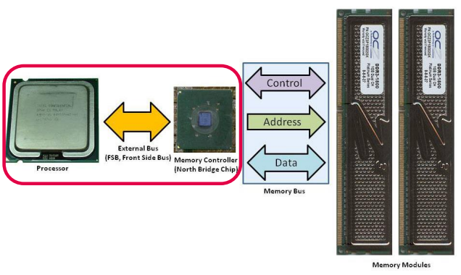

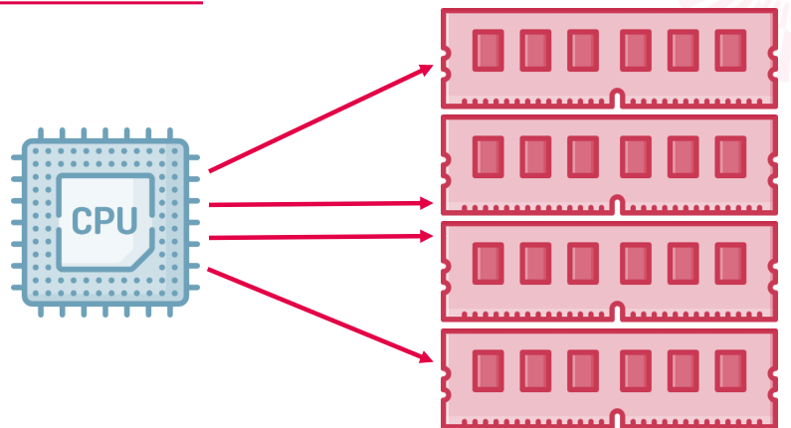

Cache geheugen
- Versnelt de prestaties van de processor
  - Verminderd wachtijd van ophalen van gegevens uit hoofdgeheugen
- Gebruikt statisch RAM, sneller en hoeft niet constant refreshen
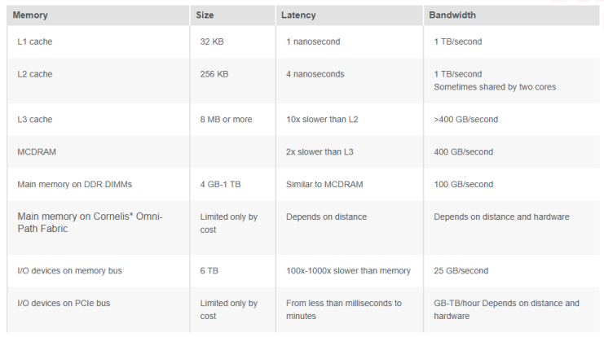
- Hit and Miss-machanisme
  - HIT:
    - Gegevens gevonden in cache, waardoor snellere toegang
  - Miss:
    - Gegevens niet gevonden in de cache, waardoor ze moeten worden opgehaald uit het langzamere hoofdgeheugen.
  - Hir Rate:
    - Verhouding van hits tot totale dataverzoeken
  - Moderne processors halen een hitrate van 80-90% voor efficiënte verwerking
Virtueel geheugen
- Hiermee kunnen programma’s meer geheugen gebruiken dan er fysiek RAM beschikbaar is.
- Als RAM niet genoeg is gebruikt bestuuringssysteem deel van de harde schijf als virtueel geheugen.
- Compenseert voor beperkt fysiek geheugen, maar vertraagt systeemprestaties.
- Paging mechanisme
  - virtueel geheugen is verdeeld in 4KB “pagina’s”
  - pagina’s worden opgeslagen op de harde schijf en geladen in RAM wanneer ze nodig zijn
  - inactieve pagina’s in het RAM worden terugverplaatst naar de harde schijf
- Swappen
  - Het proces can het verplaatsen van pagina’s tussen virtueel geheugen en RAM == swappen
  - Bestand op de harde schijf dat hiervoor wordt gebruikt is het “swapfile” of “pagefile”

